CF61
Honda CBF500
Kit pro levou stranu |  |  |  |  |  |  |  | Kit pro pravou stranu
ID | Popis |  | Kat.č. | Ks |  |  |  | ID | Popis |  | Kat.č. | Ks
1 | Váleček |  | DV435 | 1 |  |  |  | - | - |  | - | -
2 | Matice M10 |  | 810 | 3 |  |  |  | 2 | Matice M10 |  | 810 | 3
3 | Podložka M10 plochá |  | 804 | 3 |  |  |  | 3 | Podložka M10 plochá |  | 804 | 3
4 | Spojovací tyč 10x225x30x30 |  |  | 1 |  |  |  | - | - |  | - | -
5 | Spojovací tyč 10x240x30x30 |  |  | 1 |  |  |  | - | - |  | - | -
6 | Spojovací tyč 10x335x30x30 |  |  | 1 |  |  |  | - | - |  | - | -
7 | Krytka matice |  | X35 | 1 |  |  |  | 7 | Krytka matice |  | X35 | 1

Instrukce:
- Demontujte šrouby z motocyklu podle obrázků.
- Prostrčte spojovací tyče skrz rám.
  - ID4 – zadní horní.
  - ID5 – zadní spodní (na levé straně váleček ID1).
  - ID6 – přední.
- Na tyče nasaďte rám a stáhněte maticemi ID2. Nezapomeňte na podložky ID3.
- Přední matice zakryjte krytkami ID7.

SMĚR
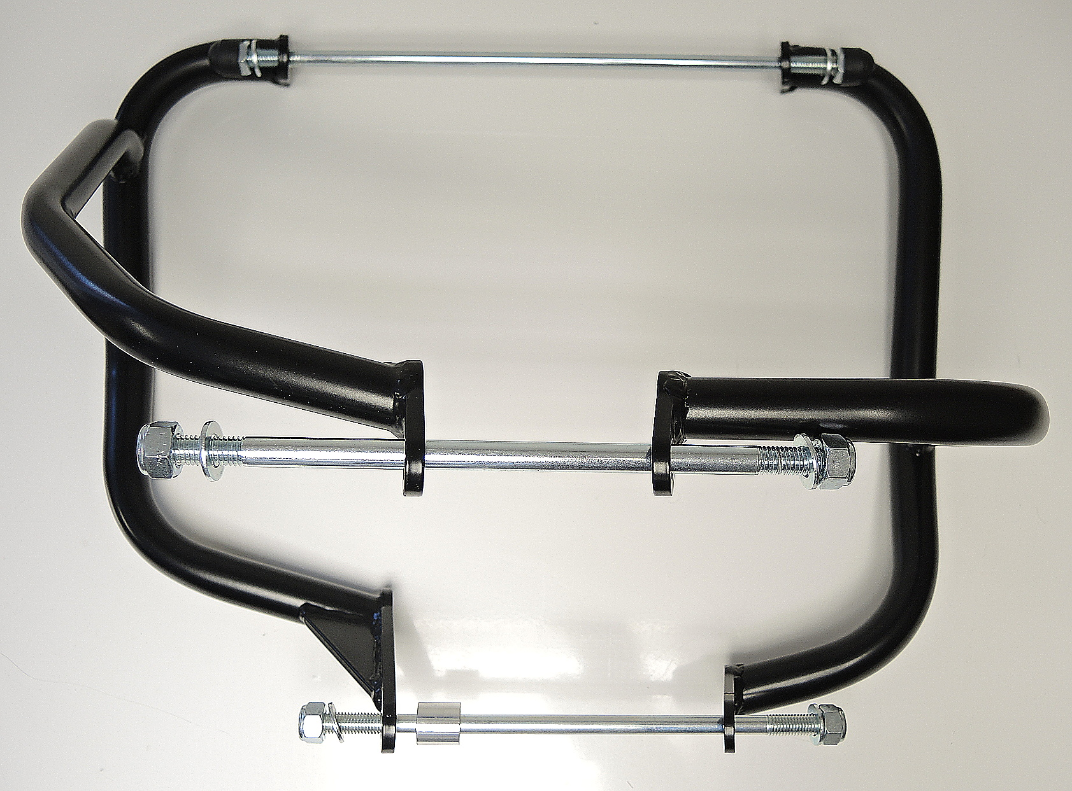
ID6

ID4

ID5

